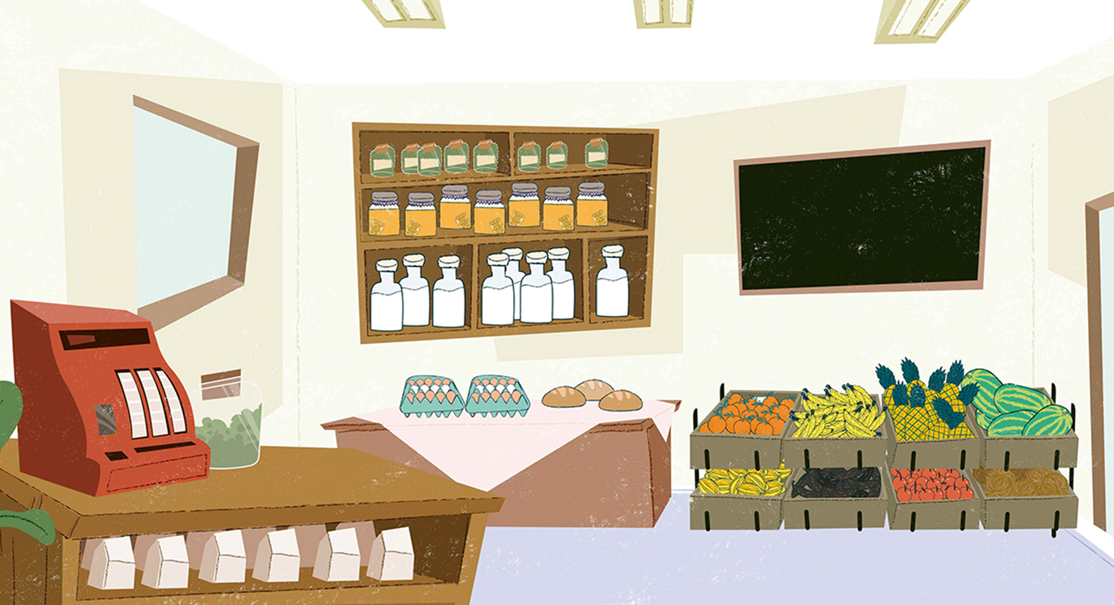

CUIDADOS COM A NATUREZA



Unidade didática:

CUIDADOS COM A NATUREZA

MANUAL DE APOIO AO PROFESSOR

1. JUSTIFICATIVA 3

2. OBJETIVOS 3

3. CONTEÚDOS 3

4. COMPETÊNCIAS 3

5. REQUISITOS PRÉVIOS 4

6. ATIVIDADES 4

ATIVIDADES PRÉVIAS: 4

ATIVIDADES DE DESENVOLVIMENTO 5

Recurso 1: Cuidado com o meio ambiente: reciclar 5

Recurso 2: Cuidados com os espaços naturais 6

Recurso 3: Respeito pelos animais 7

ATIVIDADES DE CONCLUSÃO 8

Avaliação 8

Resumo 8

7. BIBLIOGRAFIA RECOMENDADA 9

## JUSTIFICATIVA

Alterações ambientais, a poluição das águas, do solo e do ar e o equilíbrio entre as espécies são fatores capazes de modificar a dinâmica do meio ambiente. Assim, é importante que as crianças compreendam que as características do lugar onde vivemos é determinante para nossa saúde e qualidade de vida. Desde muito pequenas, elas podem participar ativamente dessas reflexões, que são capazes de gerar atitudes e comportamentos mais saudáveis para si próprias e para o seu entorno.

## OBJETIVOS

Ao finalizar esta unidade, o estudante deverá ser capaz de:

* Desenvolver atitudes e comportamentos favoráveis ao cuidado com a natureza;
* Aumentar o conhecimento sobre os hábitos sustentáveis;
* Expandir a compreensão da importância de áreas naturais protegidas;
* Ampliar seu interesse em plantas e animais;
* Incentivar atitudes de respeito e cuidado com os seres vivos.

## CONTEÚDOS

Conteúdos desenvolvidos nesta unidade:

* Reciclagem
* Cuidados com o meio ambiente
* Cuidado com os animais

## COMPETÊNCIAS

**Competências DeSeCo**

* Categoria 3: atuar de maneira autônoma
* A habilidade de conviver em sociedade

**Competências do Século XXI, ACTS21**

* Habilidades para a vida pessoal e profissional
* Liderança e confiabilidade
* Competências de aprendizagem e inovação
* Comunicação e colaboração

## REQUISITOS PRÉVIOS

Para esta unidade não é necessário nenhum requisito prévio.

## ATIVIDADES

### 

### ATIVIDADES PRÉVIAS:

### Teatro

### Proposta de trabalho para a aula

Essa unidade complementa a outras que trabalham o mesmo tema, portanto, a depender do momento em que for introduzida, verifique os conhecimentos prévios dos alunos.

Converse com as crianças sobre ecologia, respeito ao ambiente e discuta as características e necessidades do bairro onde está a escola, por exemplo:

- Nosso bairro tem áreas verdes?

- Como é a limpeza dos arredores da escola?

- O que precisamos fazer para manter o ambiente de casa ou da escola limpos e saudáveis?

Seguem ainda algumas informações que você pode trabalhar em sala de aula:



Este é o símbolo internacional da reciclagem. Ele está em todas as embalagens que podem ser recicladas.

Esse é o padrão de cores utilizado na coleta seletiva[1].

**Azul:** papel e papelão

**Vermelho:** plástico

**Verde:** vidro

**Amarelo:**  metal

Mas há também outras cores, menos comuns, para outros materiais:

**Preto:** madeira

**Laranja:** resíduos perigosos

Branco: resíduos ambulatoriais e de serviço de saúde

**Roxo:** resíduos radioativos

**Marrom:** resíduos orgânicos

**Cinza:** resíduos não recicláveis, misturados ou contaminados

Abaixo você pode observar quais materiais podem ser descartados.

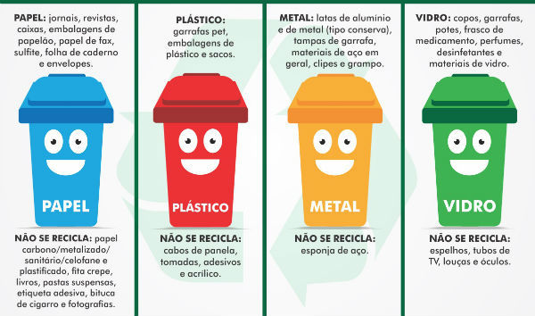

Retome esses conceitos no momento apropriado.

### ATIVIDADES DE DESENVOLVIMENTO



### Recurso 1: Cuidado com o meio ambiente: reciclar

Esta atividade possibilita aos estudantes a identificação de hábitos de cuidado com a natureza. Aborda também a reciclagem.

### Proposta de trabalho para a aula

Mostre-lhes, por meio de vídeo, desenhos ou da ilustração apresentada acima, quais são os recipientes usados para separação de resíduos para a coleta seletiva.

Em roda de conversa, pergunte aos estudantes:

* O que é reciclar?
* Qual é a importância da reciclagem do lixo para o meio ambiente?
* Qual é a diferença entre reciclar, reduzir e reutilizar?
* Como podemos separar o lixo?
* Quem já conhecia esses latões?
* Para que servem os latões de lixo com cores diferentes?
* Você e sua família separam o lixo em casa? Quem o faz?

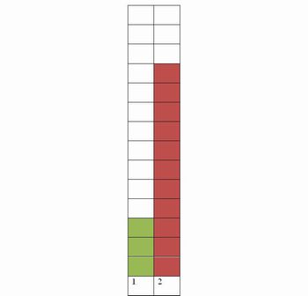

Registre na lousa as respostas a esta pergunta e, se for adequado, construa um gráfico que as represente, como o exemplo ao lado.

Investigue com a turma se existe na cidade quem receba ou colete materiais para a reciclagem, pois, além de separar o lixo em nossas casas, precisamos saber como é a coleta seletiva. Quem geralmente tem essa função são os catadores de lixo ou a prefeitura da cidade.

Procure também pesquisar com os alunos como o material descartado pode ser reaproveitado.



### Recurso 2: Cuidados com os espaços naturais

Esta atividade propicia aos alunos identificar hábitos de cuidados com o meio ambiente.

Aqui, você observará que os personagens falam de árvores que não são necessariamente encontradas no país ou na sua região, como o *imbondeiro* e o *cactus*. Conhecer as características da região onde vivem é essencial, mas aprender sobre diferentes ecossistemas é bastante interessante e permite discutir a respeito da biodiversidade e sobre as relações existentes entre clima, vegetação, ocupação humana, dentre outros assuntos.

Você pode ainda explorar o uso e a função das placas apresentadas nesse recurso que mostra os personagens passeando num parque.

### Proposta de trabalho para a aula

Na sociedade atual estamos em constante contato com diversos tipos de produtos e, muitas vezes não conhecemos sua origem nem como são fabricados. Conhecer essa relação entre matéria prima, produção e comercialização permitirá uma reflexão sobre consumo consciente. Professor, identifique exemplos de produtos próximos à realidade das crianças e converse sobre esse processo. Perguntando-lhes, por exemplo:

* De onde esse produto vem? Da agricultura ou da indústria?
* Qual é o caminho que ele faz até chegar ao consumidor?
* Quais são os meios de transporte?
* Como é comercializado?
* Para onde eles vão depois de consumidos.

Uma maneira lúdica de trabalhar a origem e o ciclo dos produtos pode ser propondo a construção de cartas que representem suas etapas da produção. Essas etapas podem ser desenhadas em cartolina pelos alunos.



### Recurso 3: Respeito pelos animais

Na história da humanidade, os animais sempre tiveram uma estreita proximidade com o homem, participando do seu cotidiano seja com a intenção de guarda, transporte, locomoção ou mesmo de companhia. No momento em que foram domesticados, alguns animais passaram a ocupar um lugar diferenciado na vida dos seres humanos, desenvolvendo uma relação de companheirismo fortemente marcada por sentimentos de afeto. Tanto é assim que estudos recentes apontam para a importância da convivência com animais para a saúde física e mental do ser humano.

Esta aula tem o propósito de sensibilizar os alunos para o respeito e o cuidado que devemos ter com os animais de estimação e qual nossa relação com eles.

### Para o trabalho em sala de aula

Você pode solicitar que os alunos façam entrevistas com vizinhos ou pessoas de sua família que tenham animais de estimação. Segue abaixo uma proposta de perguntas que podem fazer, mas seria interessante eles próprios elaborarem as suas.

* Por que você escolheu ter um animal de estimação?
* Você acha que os animais de estimação ajudam as pessoas? De que forma?
* Você acredita que animais têm sentimentos? Dê exemplos.
* O seu animal percebe quando você está triste ou chateado? Que reação ele tem?
* Relate uma história curiosa que você viveu com o seu animal de estimação.

Depois que as entrevistas tiverem sido feitas, socialize os resultados e procure fazer uma síntese das respostas mais frequentes.

Caso essa atividade não seja viável por algum motivo, você pode ainda pesquisar se há na sua cidade, alguma entidade protetora de animais e chamar um dos responsáveis para ser entrevistado para dar seu depoimento sobre a importância do respeito e do cuidado que devemos ter com os animais.

Professor, organize uma roda para elaborar perguntas sobre as entidades protetoras de animais ou sobre o trabalho que essas pessoas realizam.

Nos endereços disponíveis abaixo você encontrará várias informações sobre associações protetoras de animais, dentre milhares que existem no país que protegem animais domésticos, mas também tartarugas, golfinhos ou animais silvestres.

**"UIPA-União Internacional Protetora dos Animais"**, disponível em:

<http://www.uipa.org.br/portal/modules/mastop_publish/?tac=A_UIPA>

**"Associação Protetora de Animais São Francisco de Assis"**, disponível em:

<http://www.apasfa.org/futuro/right.shtml>

**"ARCA Brasil - Associação Humanitária de Proteção e Bem-Estar Animal",**disponível em: <http://www.arcabrasil.org.br/arca/index.htm>

Promova uma reflexão sobre as ações que cada um deve adotar para proteger os animais.

### ATIVIDADES DE CONCLUSÃO



### Avaliação

Esta avaliação tem a função de rever o que foi trabalhado em sala de aula e propiciar ao aluno sistematizar o aprendizado inicial que foi visto separadamente.

Professor, ao avaliar, não se esqueça de registrar a participação dos estudantes, seus interesses, desafios e conquistas. As avaliações podem trazer excelentes orientações sobre estratégias de intervenção e direcionamento em atividades futuras.

Em todas as unidades há três perguntas de avaliação que servem para dar uma ideia geral dos conteúdos aprendidos pelo estudante. Cada uma delas vale 33% dos acertos (100%).

### D:\cfx0211\AppData\Local\Temp\tablet.png

### Resumo

Nesta atividade, os principais conceitos trabalhados são resumidos.

Sugere-se que, neste momento, como parte do encerramento da unidade, os alunos façam uma autoavaliação com respostas às questões:

• O que você já sabe?

• O que é necessário para melhorar?

Sugere-se que você, professor, faça uma sistematização na lousa com os alunos, criando um pequeno resumo do que foi aprendido. Para fazer isso, poderá usar a lista do sumário.

## BIBLIOGRAFIA RECOMENDADA

Artigo eletrônico: "A importância da visita de animais de estimação na recuperação de crianças hospitalizadas". Disponível em: <http://apps.einstein.br/revista/arquivos/PDF/419-Einstein5-2_Online_AO419_pg111-116.pdf>

Artigo eletrônico: "É o bicho!". Disponível em: http://revistacrescer.globo.com/Crescer/0,19125,EFC1147452-2213,00.html

BARBOSA, N. V. S. *Horta Escolar dinamizando o currículo da escola.* Caderno 1. Projeto Educando com a Horta Escolar, Brasília; FNDE, 2008.

Construção de brinquedos com sucata. Disponível em: <http://reciclaedecora.com/reciclagem/brinquedos-feitos-de-materiais-reciclaveis/>

FRANCO, J. L. D. A., & DRUMMOND, J.A. (2009). “O cuidado da natureza: a Fundação Brasileira para a Conservação da Natureza e a experiência conservacionista no Brasil: 1958-1992. Revista Textos de História, 59-84.

JACOBI, P. (2003). “Educação ambiental, cidadania e sustentabilidade.”. Cadernos de pesquisa, 118(3), pp.189-205, pág.189-205.

NOVA ESCOLA. Preservar também é coisa de criança. Disponível em: <https://novaescola.org.br/conteudo/297/preservar-tambem-e-coisa-crianca>

PEDROSO, M. L., MACHADO, S. M. C.,TELLES, M. Q., ROCHA, M. B., (2002).Vivências Integradas com o Meio (Vivencias Integradas con el Medio) Ambiente. (Ambiente) Editora Sá.

Vídeos, jogos, informações para os pais e outras curiosidades. Disponível em: http://www.reciclakids.com.br/

***Se possível, acesse alguns vídeos para que os alunos assistam em grupos:***

Vídeo sobre o meio ambiente e a importância de reciclar: <http://www.youtube.com/watch?v=Yf4sHGnRP0k>

Vídeo "Cuidados com os animais de estimação”: <http://www.youtube.com/watch?v=q7dC_DnY17E>

Vídeo: "Vantagens de ter animais de estimação”: <http://www.youtube.com/watch?v=fH-I9G5KnY4>

1. O padrão de cores dos recipientes próprios para a coleta seletiva de lixo foi estabelecido no Brasil pelo Conselho Nacional de Meio Ambiente (CONAMA) nº 275, de 25 de abril 2001.